SALA ADMINISTRATIVA CONSEJO SECCIONAL DE LA JUDICATURA DE NORTE DE SANTANDER - ARAUCA

13 DE MARZO 2015
INFORME DE GESTIÓN DE LAS ACTIVIDADES DEL AÑO 2014 POR EL COMITÉ SECCIONAL DE GÉNERO

En cumplimiento a lo solicitado mediante Oficio de febrero 20 de 2015, suscrito por el Doctor NESTOR RAUL CORREA HENAO, presidente de la Comisión Nacional de Genero de la Rama Judicial, se rinde informe de gestión de las Actividades realizadas en el año 2014 por el Comité Seccional de Género.
Las actividades programadas durante el primer trimestre (enero a marzo)
Debido a lo funcional que presenta la misma fecha para agotar compromisos que involucran la presencia de los Presidentes de Tribunales Superiores y Administrativos y la participación de Representantes de la Fiscalía seccional Norte de Santander y de los Trabajadores, se aprovechó la asistencia de los mismos a la Reunión de Comité Interinstitucional para impartir las instrucciones en cuanto al tema de Género.
Por lo tanto, este tema se ha venido tratando en cada reunión mencionada anteriormente, las fechas en las que tuvieron lugar dichas conversaciones son las siguientes
Fechas de realización de las reuniones | Trimestre
28/01/2014, 03/03/2014, 31/03/2014 | I
28/04/2014, 26/05/2014, 20/06/2014 | II
28/07/2014, 19/08/2014, 29/09/2014 | III
27/10/2014, 24/11/2014, 12/12/2014 | IV
En las mismas se solicitó a los participantes de los diferentes Tribunales que hicieren llegar las decisiones judiciales que involucraran asuntos de Género. Los Presidentes de Tribunales a su vez harían lo mismo con los Jueces de sus Jurisdicciones y además se instó a los Jueces para que en los espacios en los que interactuaran con la comunidad se hiciera referencia a este asunto.
Por otra parte, en esta seccional se ha tenido en cuenta la labor meritoria de los funcionarios(as) y empleados (as), por lo que para exaltar la participación en particular y sin discriminación se celebra el día de la mujer, día de la madre, día del Secretario(a), día de los niños y niñas, día de los empleados y empleadas de la Rama Judicial, haciendo énfasis a la igualdad y el respeto a nuestros semejantes, como se evidencia en las siguientes fotos.
Posesión de Dignatarios del Tribunal Superior de Cúcuta:
A este evento asistieron los funcionarios (as) y empleados (as) sin distingo de género y sin discriminación de jerarquía, ya que se valora el invaluable aporte que brinda cada uno de ellos y ellas.
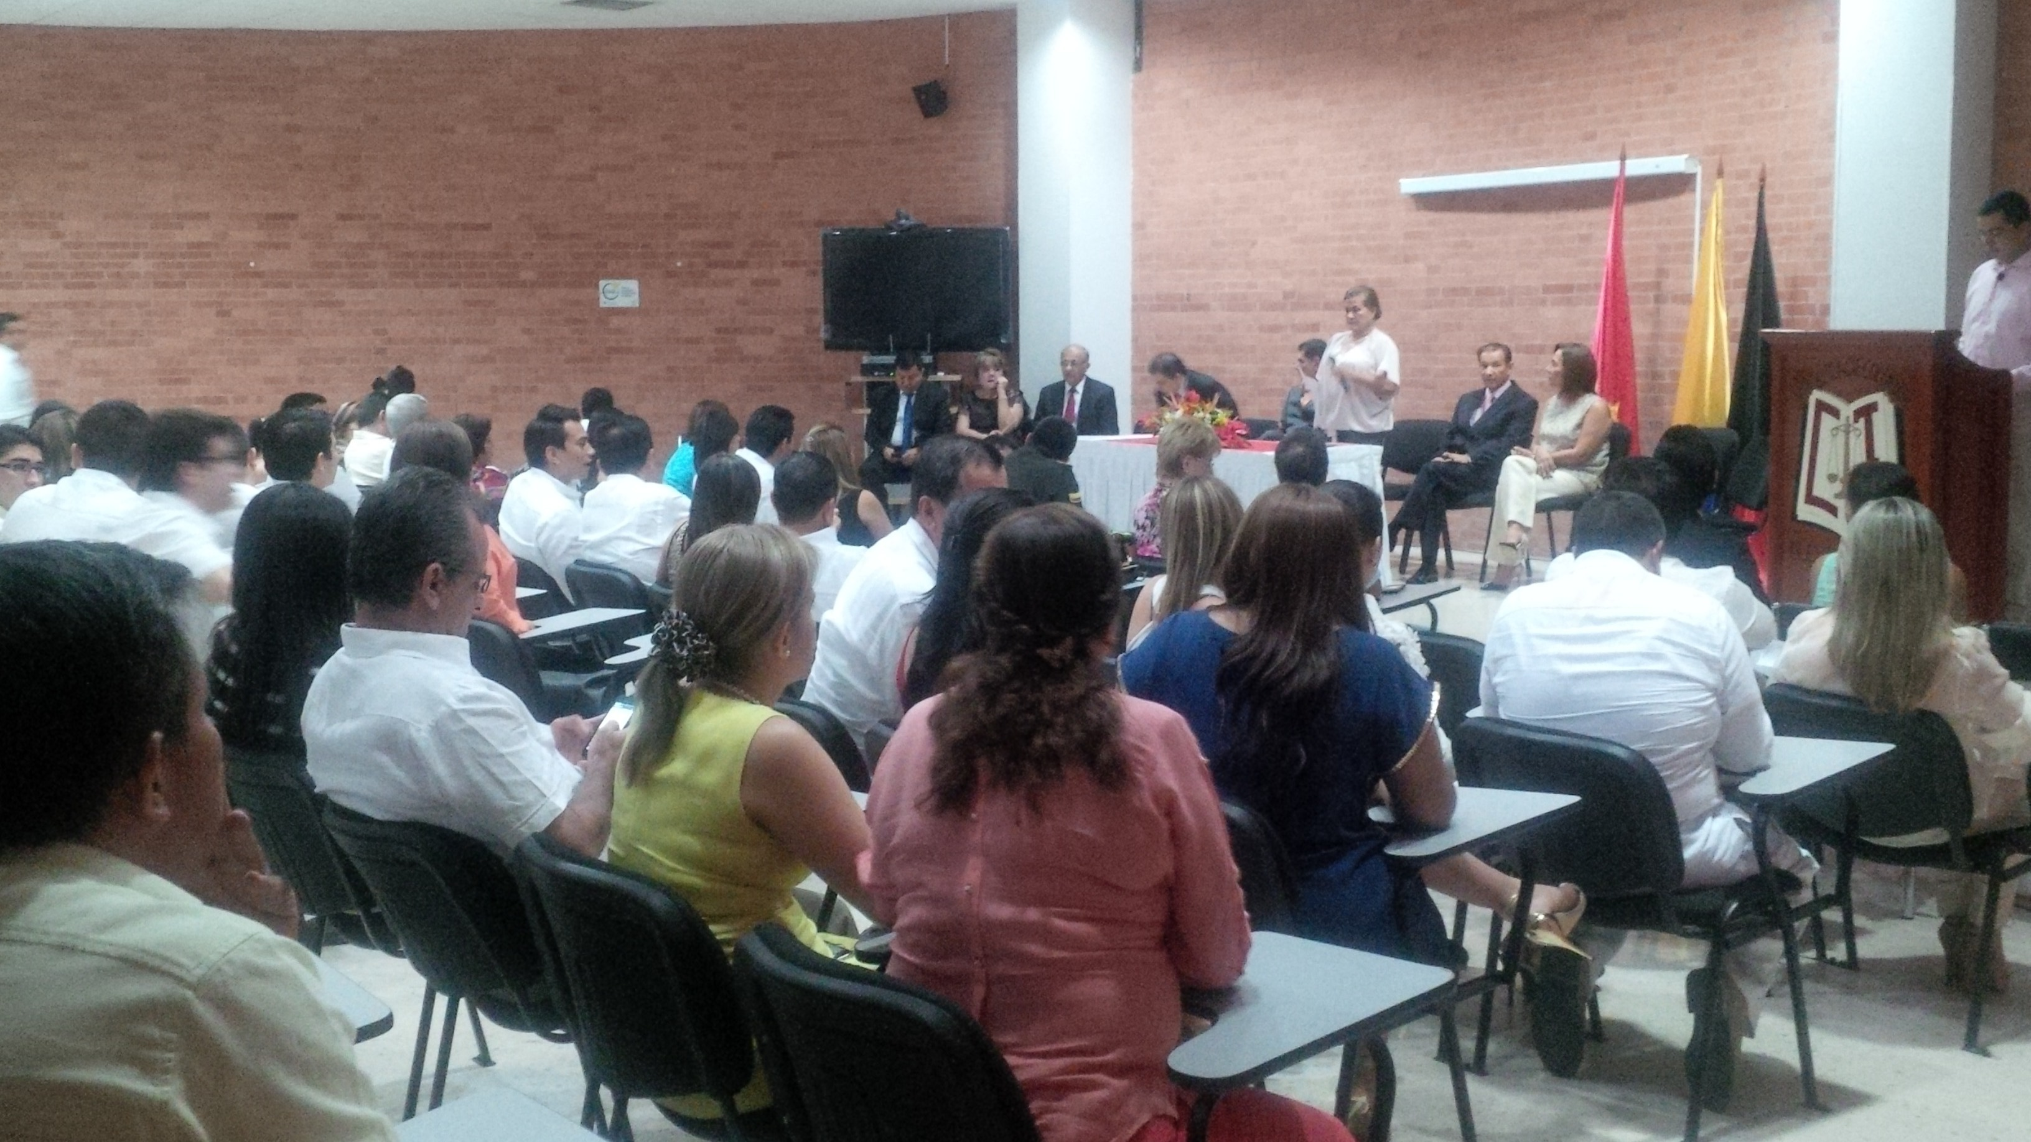

Día de la mujer
Se realiza una reunión donde se invitan a todas las mujeres que laboran en los Despachos Judiciales, con el fin de disfrutar un momento agradable y homenajearlas en las diferentes sedes de la Seccional. Los caballeros muy amablemente reconocen la importancia de la mujer en este espacio y reciben del Presidente del Tribunal Superior la exaltación por su trabajo.
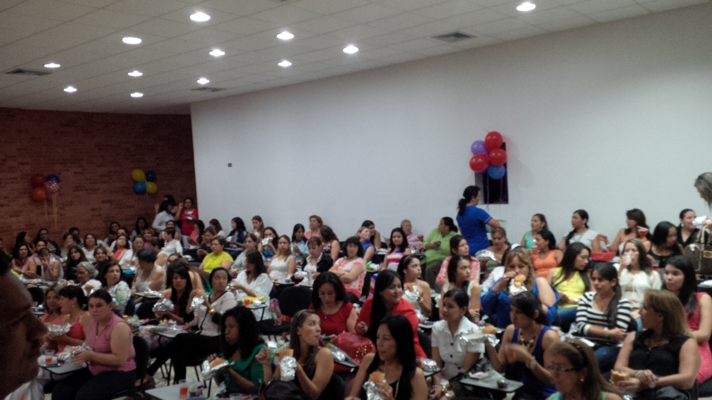
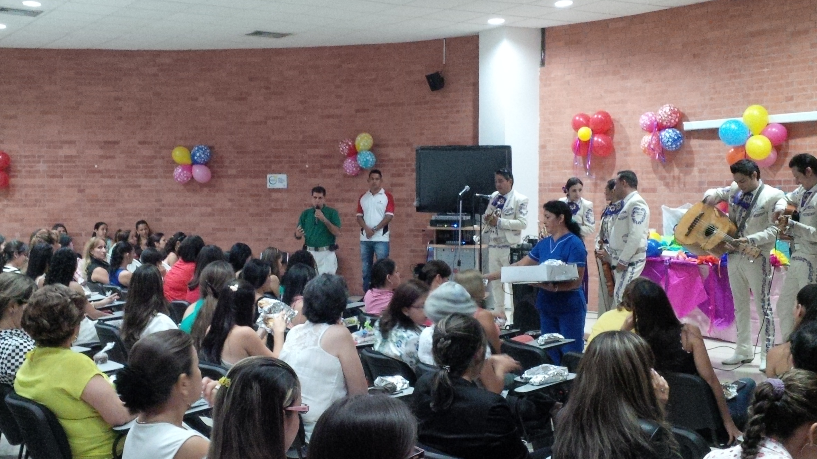

Día de la Madre
No se puede dejar pasar la oportunidad para exaltar las madres abnegadas y laboriosas que dedican tiempo para la productividad en aras de proveer bienestar para sus hijos.
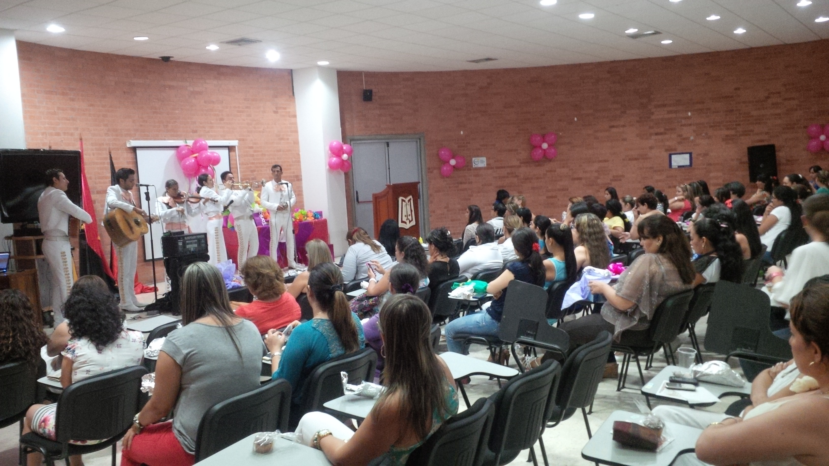
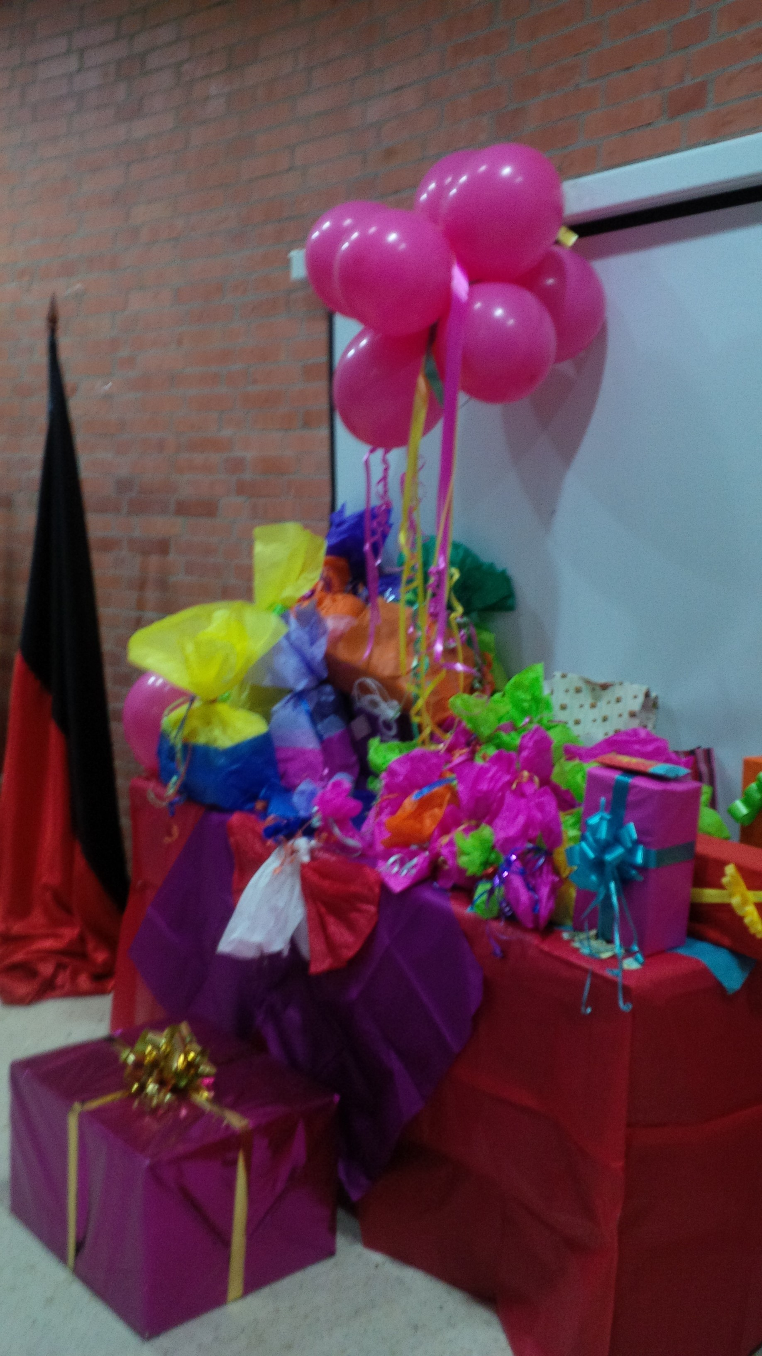

Día de la secretaria (o)
De igual forma es importante resaltar la participación de las personas que desempeñando este cargo hacen que los Despachos Judiciales marchen armoniosa y organizadamente, dando una oportuna respuesta a la demanda de justicia, en esta seccional se reitera la importancia del respeto y la equidad en oportunidades y trato sin discriminación.
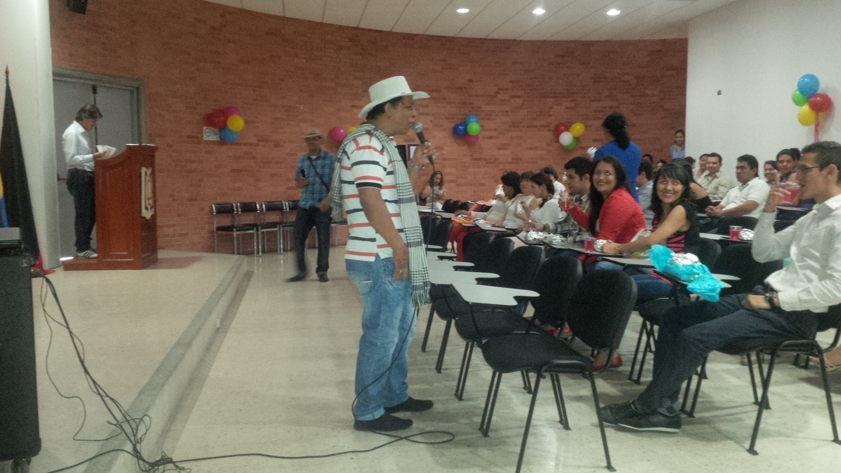
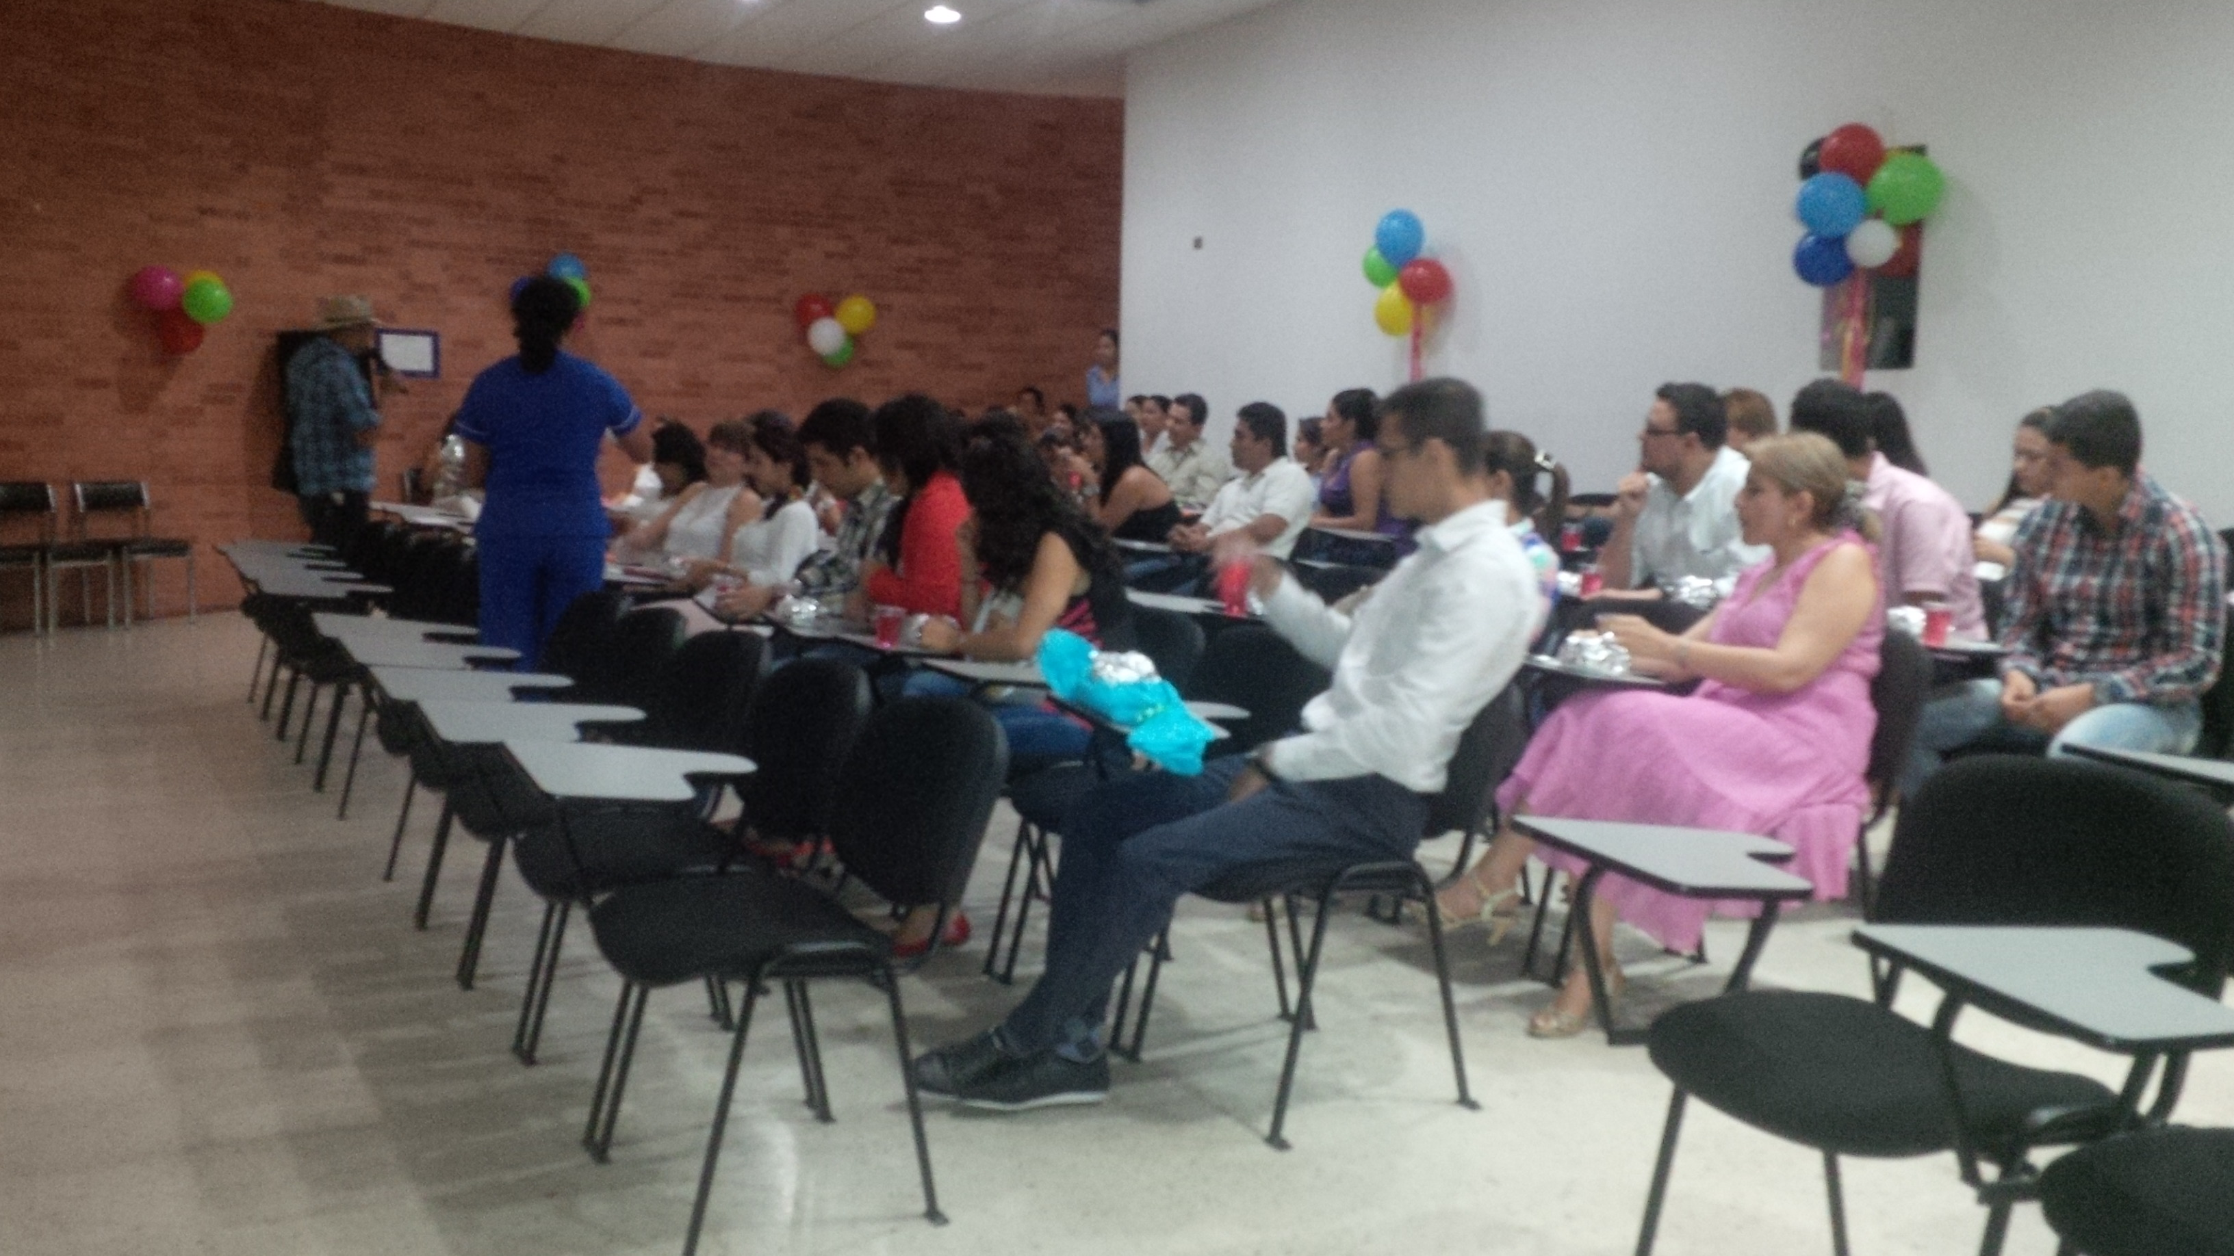

Día del niño y de la niña
La Dirección Seccional de la Administración Judicial, en cooperación con la Caja de compensación Comfanorte, realizó diferentes actividades tanto de recreación como de integración, en el Ecoparque San Rafael, donde los niños y niñas (hijos de nuestros trabajadores), disfrutaron títeres, refrigerio, regalos y piscina junto a padres.
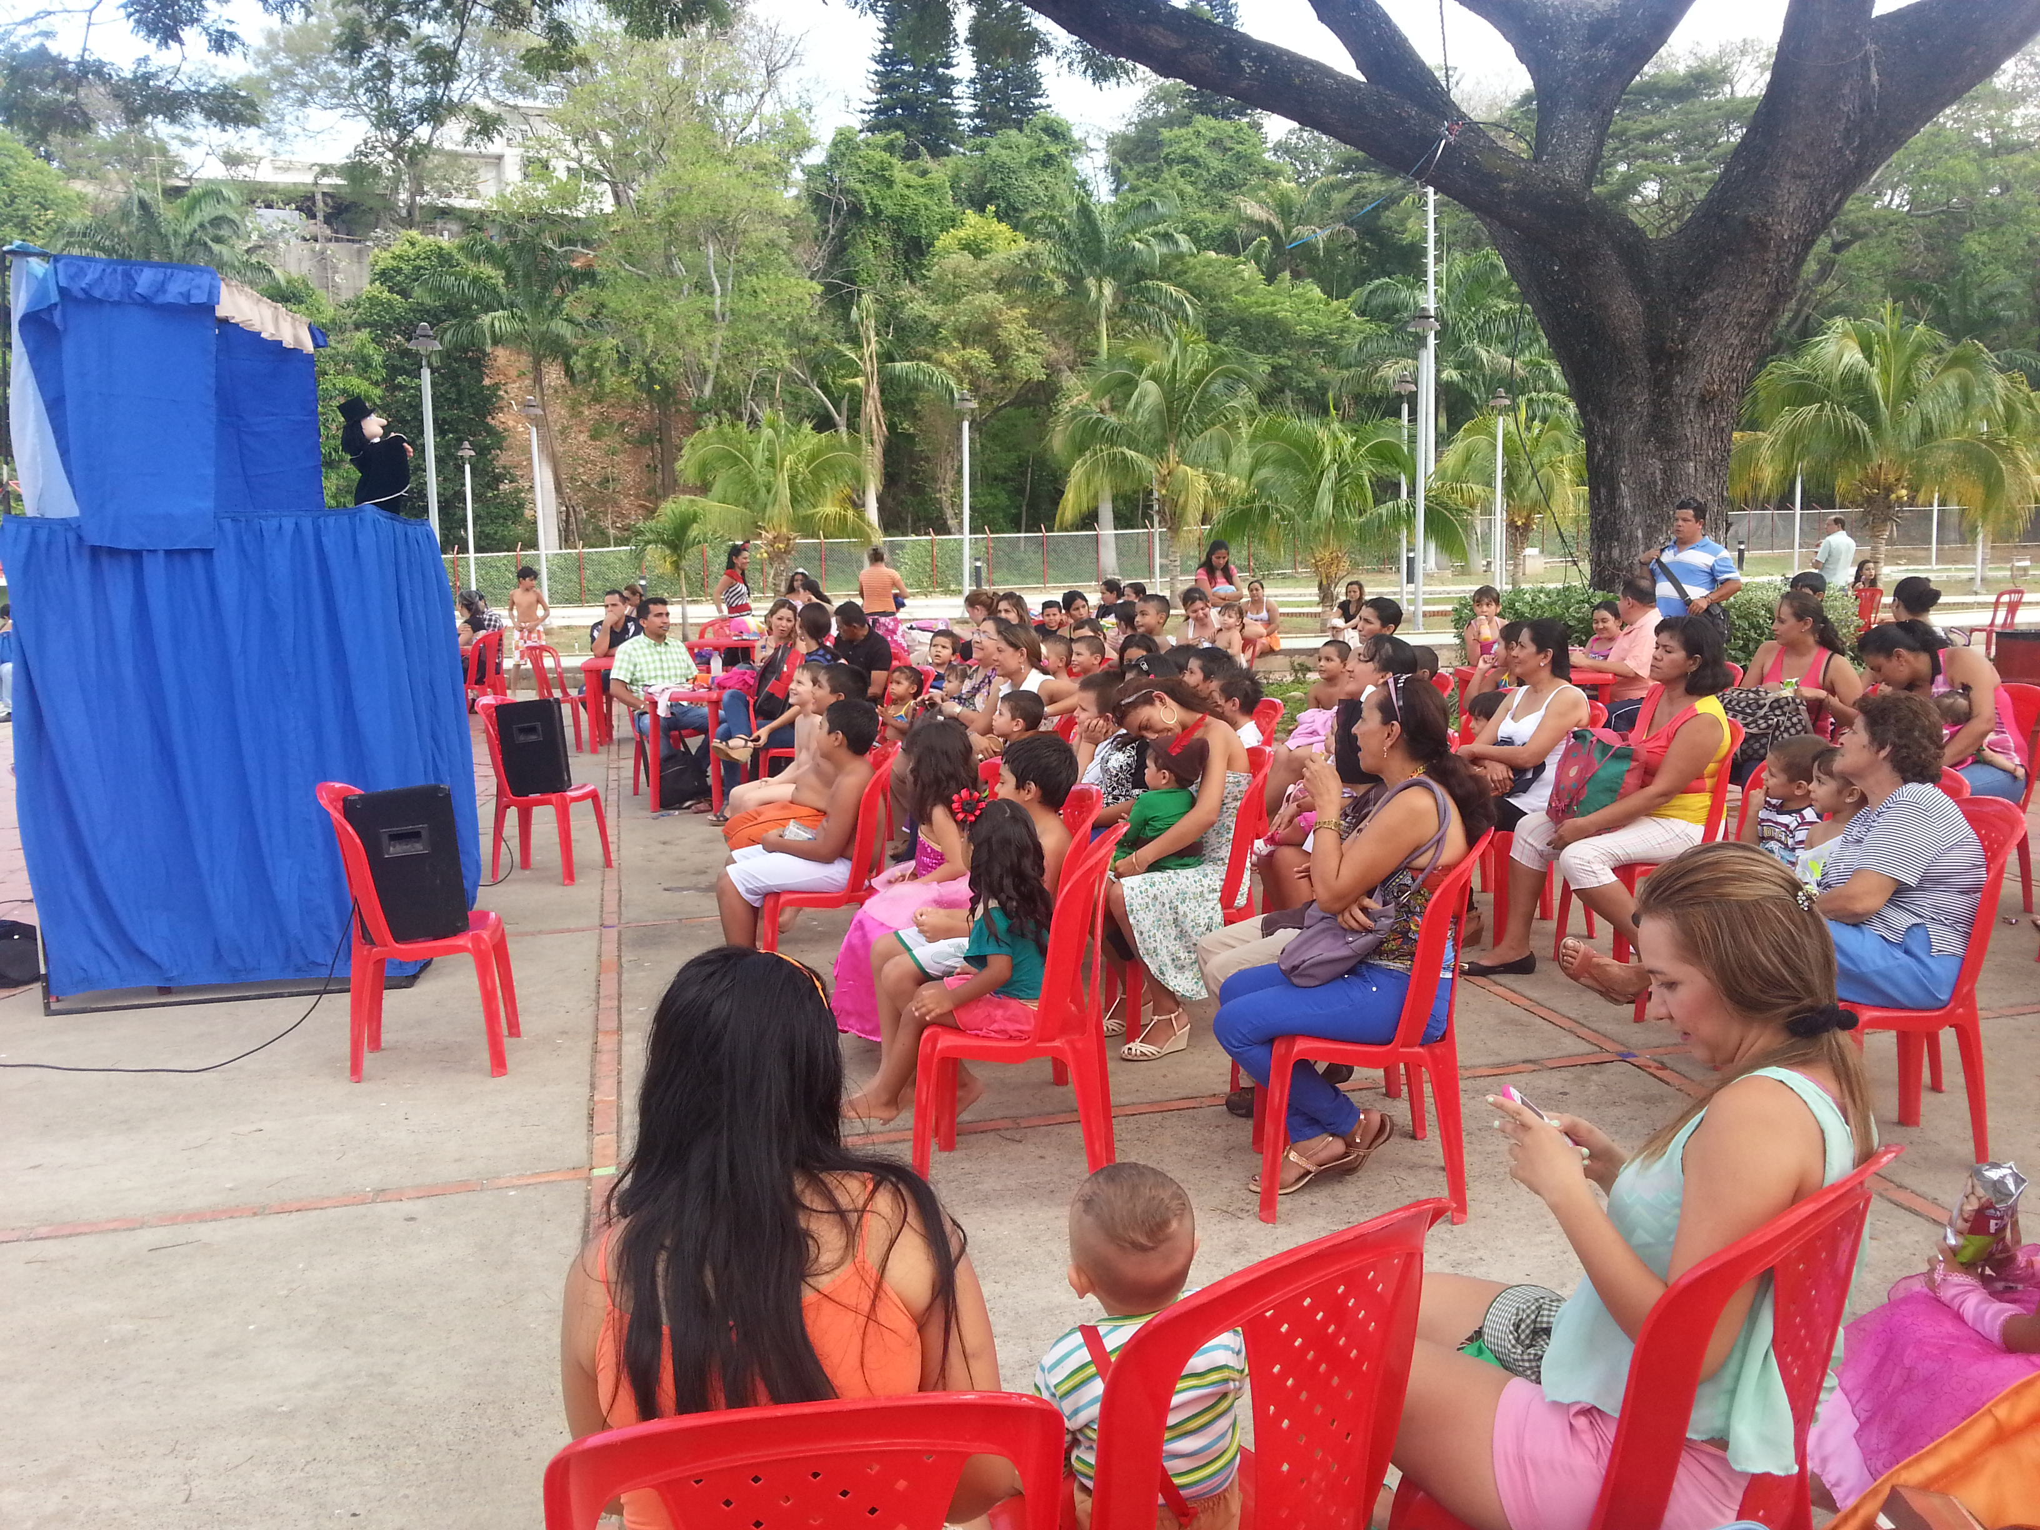

Cena de Fin de Año
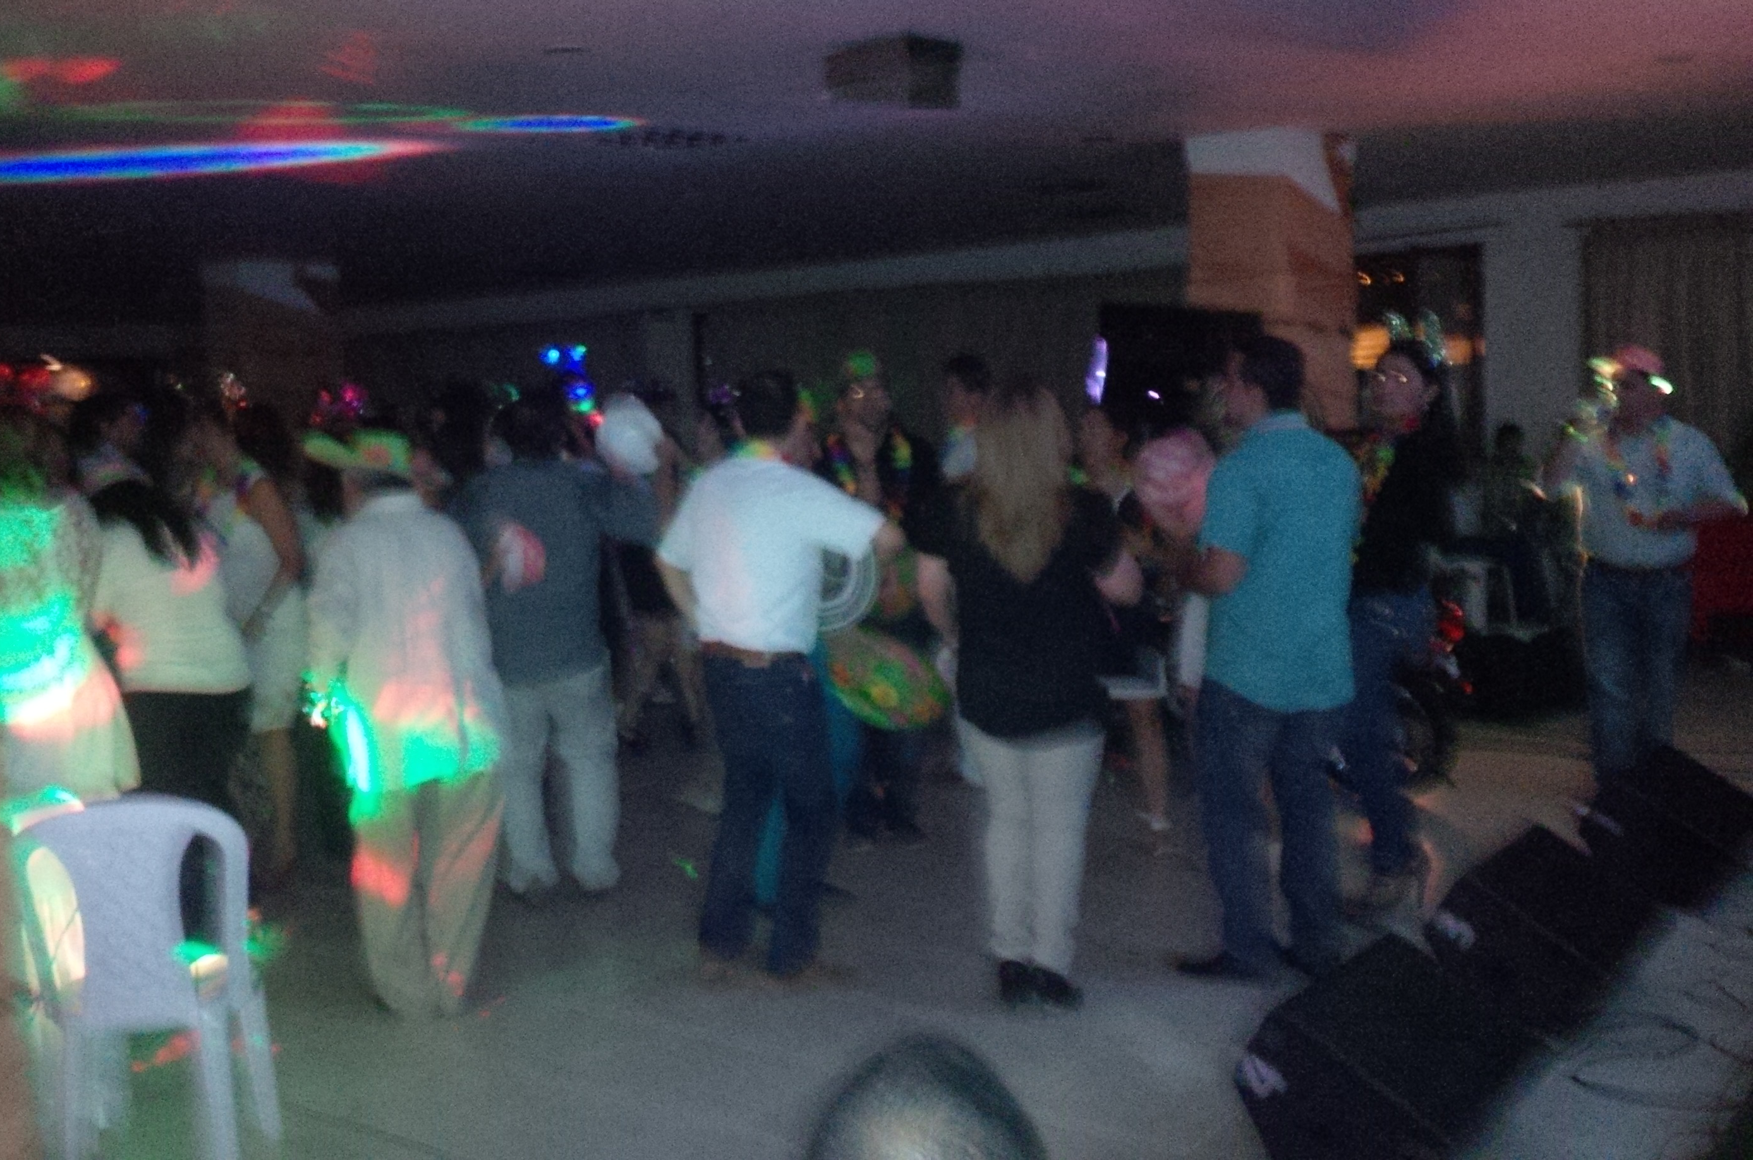
Antes de salir a unas merecidas vacaciones, la Dirección Seccional agasaja a los trabajadores con una cena de fin de año, donde participan de los sorteos y música, igual que la compañía de todos sus compañeros. A este evento asisten todos los funcionarios (as) y Empleados (as) de la seccional, disfrutando la culminación de un año más de productividad. 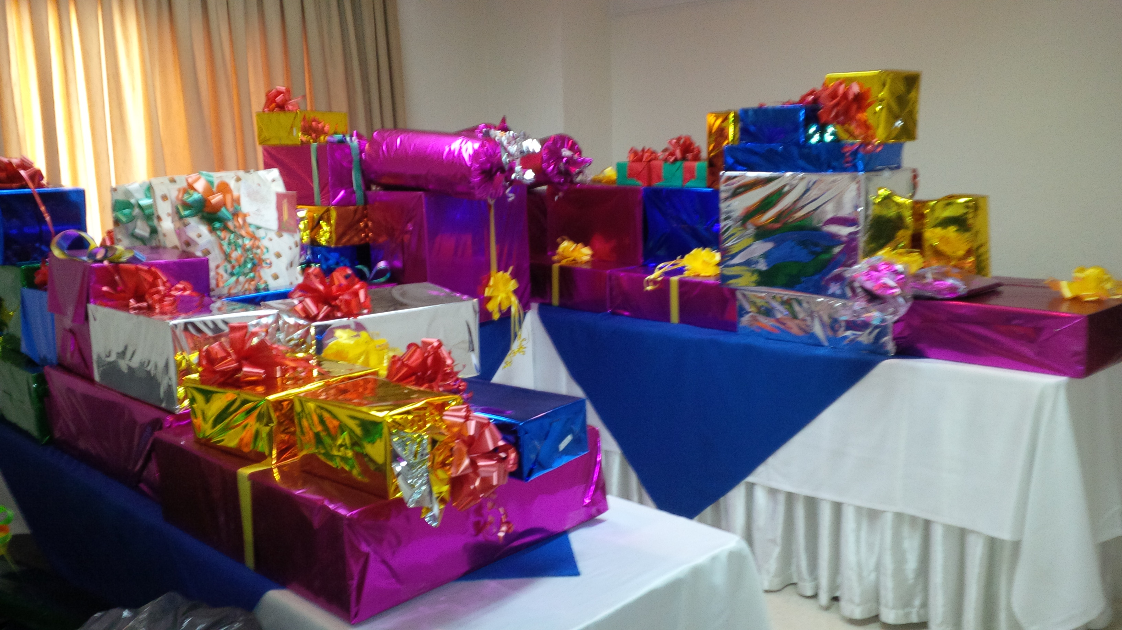

PARTICIPACIÓN EN LA FORMACIÓN JUDICIAL
La formación se asume como el proceso por medio del cual el conocimiento fortalece capacidades y habilidades en las personas u organizaciones que se lo apropian, convirtiéndolo (al conocimiento) en el soporte (factor generador, dinamizador o catalizador) del cambio en la sociedad, en sus instituciones e individuos, es por esto que el Consejo Superior de la Judicatura, a través de la Escuela Judicial Rodrigo Lara Bonilla y con el Apoyo de los Consejos Seccionales, se ha propuesto a capacitar a los Funcionarios y Empleados, en temas de vital importancia en el desempeño de sus funciones.
Estos son los cursos y capacitaciones impartidas durante el año 2014 a los Funcionarios (as) y Empleados(as) de la Rama Judicial de esta Seccional y en los cuales tuvieron participación de acuerdo a su especialidad.

Cursos y videoconferencias realizadas durante el periodo 2014
Fecha programada para formación | Fecha programada para formación | convocado
Videoconferencia “El Secuestre” | 28/03/2014 | 22
Videoconferencia de Formación en el uso de la Plataforma SIERJU | 06/03/2014 | 8
Conversatorio Regional sobre restitución de tierras y territorios: criterio hermenéuticos para la identificación e individualización predial en la justicia transicional | 07/07/2014 | 36
Videoconferencia sobre- Profundización en el sistema Acusatorio Penal y Justicia Especializada | 22/08/2014 | 51
Videoconferencia sobre “Profundización en el sistema acusatorio penal y justicia” ARAUCA | 22/08/2014 | 42
Videoconferencia sobre “Código General del Proceso” | 25/08/2014 | 30
Conversatorio sobre “Mecanismos alternativos de solución de conflictos” | 29/08/2014 | 9
Videoconferencia Conversatorio Dialogo Intercultural entre la Jurisdicción Especial Indígena y el Sistema Judicial Nacional | 19/09/2014 | 15
Socialización proyecto de Acuerdo de Jueces Administrativos | 29/09/2014 | 15
Taller por videoconferencia Conversatorio Seguimiento Oralidad Civil- Familia | 09/09/2014 | 32
Taller por conversatorio presencial sobre el Código de Procedimiento Administrativo y de lo Contencioso Administrativo | 29 y 33 de Septiembre | 30
Taller por Conversatorio Presencial sobre el Sistema Acusatorio Penal y Justicia Penal Especializada. | 02 y 03 de Octubre | 38
Taller curso de profundización en el Tema de Gestión Documental | 06 de Octubre | 13
Formalización especializada en derechos humanos y derechos internacional humanitario. | 08/10/2014 | 15
Taller conversatorio por videoconferencia definición de núcleo Temático de las Videoconferencias sobre derechos Humanos y Derecho Internacional Humanitario y reprogramación de la primera fecha | 08/10/2014 | 15
Concepto y normatividad en Derecho Internacional Humanitario y su aplicación al caso colombiano. Aplicación de los principios del DIH a los tipos penales consagrados en el código penal y código único disciplinarios | 29/10/2014 | 9
Curso Intensivo sobre el Código General del Proceso en Familia y Civil en Cúcuta | 4,5,6 y 7 de Noviembre | 40
Curso Intensivo sobre el Código General del Proceso en Familia y Civil en Pamplona | 4,5,6 y 7 de Noviembre | 30
Seguimiento/monitoreo a la oralidad en los procesos de la jurisdicción de lo Contencioso Administrativo | 24, 25 y 26 Noviembre | 32
Fuente: Sala Administrativa

